

**РЕСПУБЛИКА ДАГЕСТАН МО « Буйнакский район»**

**МКОУ «КАДАРСКАЯ СОШ им.А. И. АЛИЕВА»**

**368203 Республика Дагестан Буйнакский р-он с. Кадар**

Итоги проведения Республиканской акции ко дню защитника Отечества «Армейский чемоданчик» в МКОУ «Кадарская СОШ им.А.И.Алиева»

1.Всего проведенных мероприятий(акций, проектов)________9

2.Общее количество участвующих приглашенных__________3

3.Общее количество школ принявших участия_____________1

4.Общее количество детей принявших участия_____________238

5.Лицо ответственное за проведение акций_ ст.вожатая Ханбуева Ш.М

6.Координирущая организация _____________УОБР

7.Контактная информация телефон: 8928-969-63-04; E-mail: [*kadar_school@mail.ru*](mailto:kadar_school@mail.ru)

В рамках плана работы РДШ 20 февраля в МКОУ «Кадарская СОШ им.А.И.Алиева» прошла акция "Армейский чемоданчик", посвящённая празднованию Дня защитника отечества. Ребята принесли предметы армейской жизни членов своих семей: чемоданы, фотографии, письма, дембельские альбомы, солдатские ремни, форму, фуражки, значки, удостоверения, а также ордена и медали своих родственников, служивших в армии. Не менее интересными были истории об этих военных реликвиях.

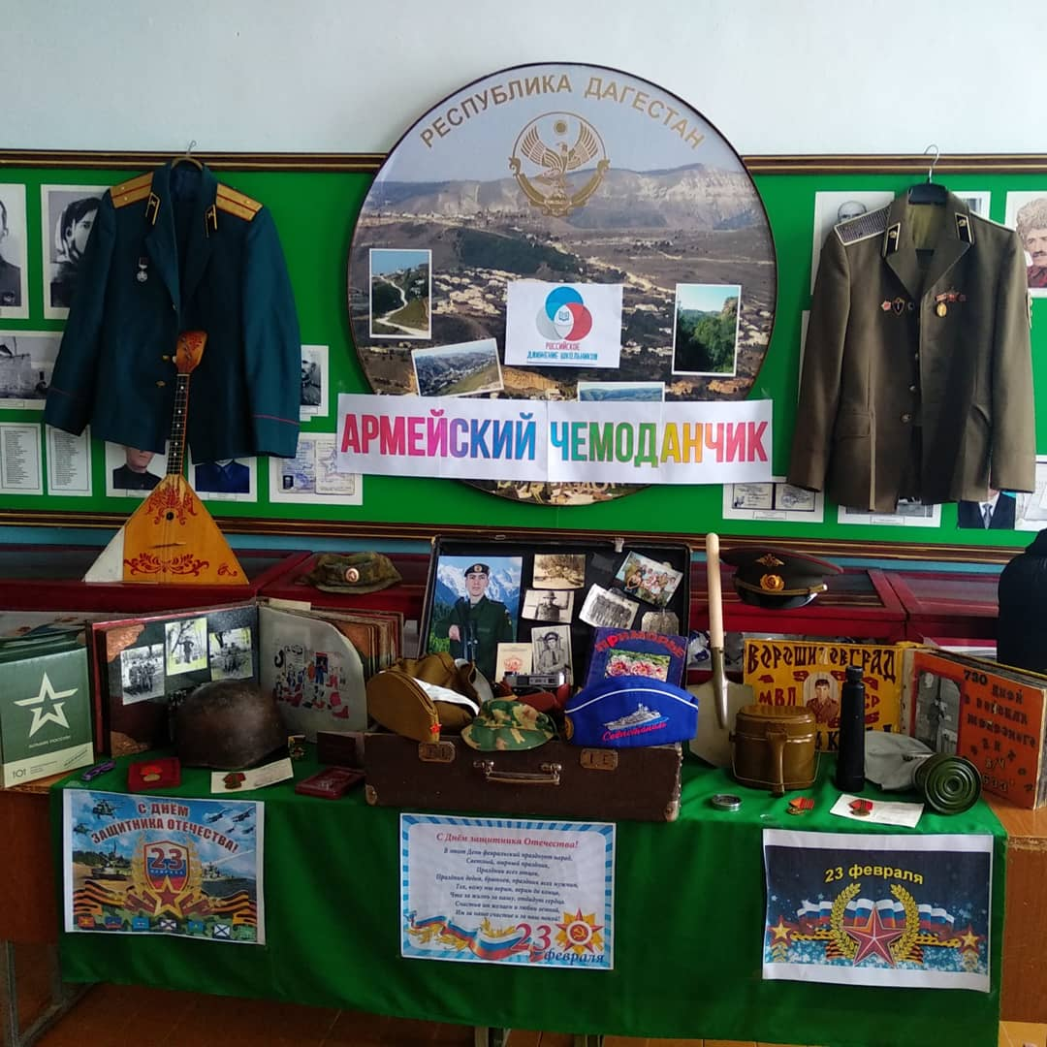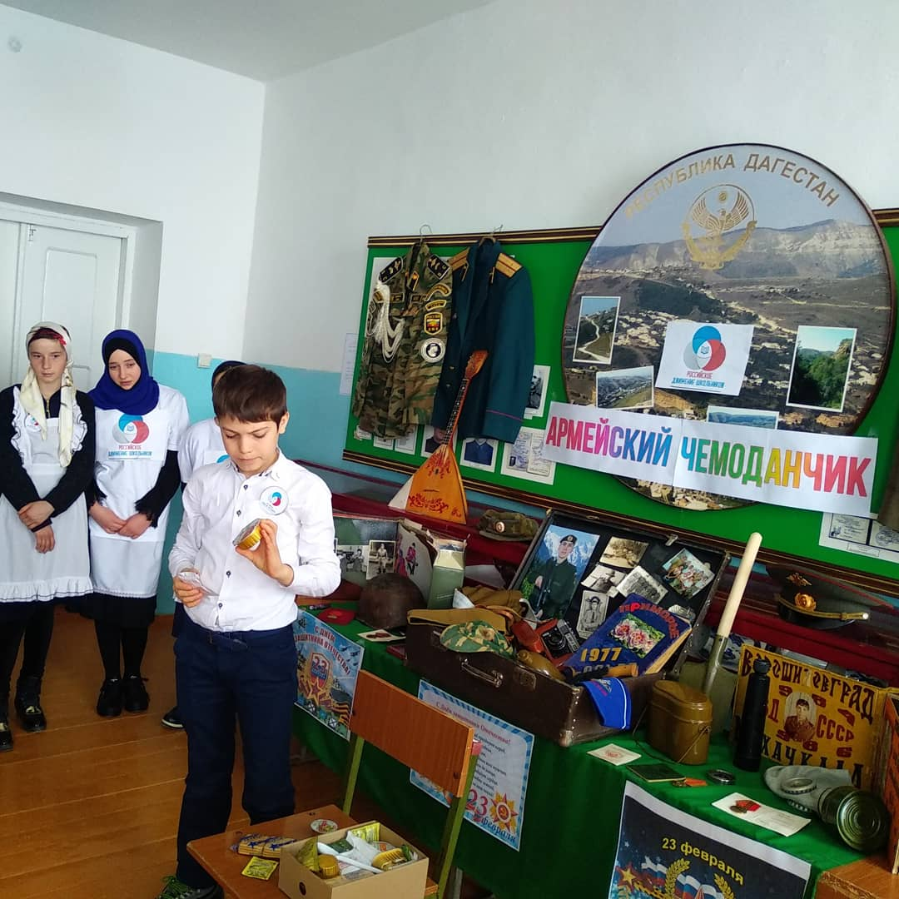

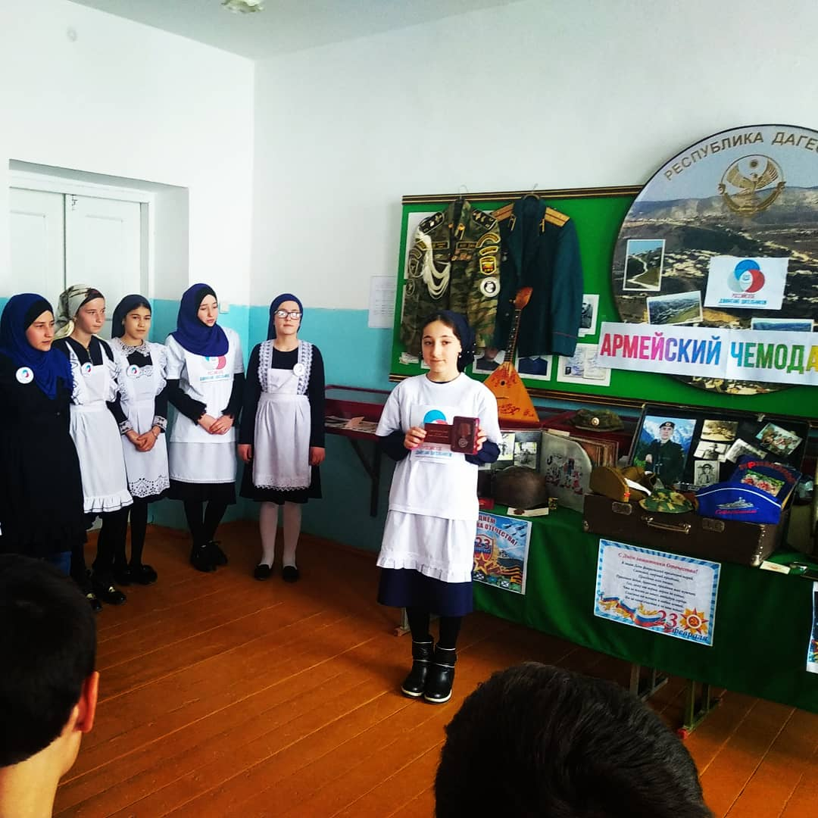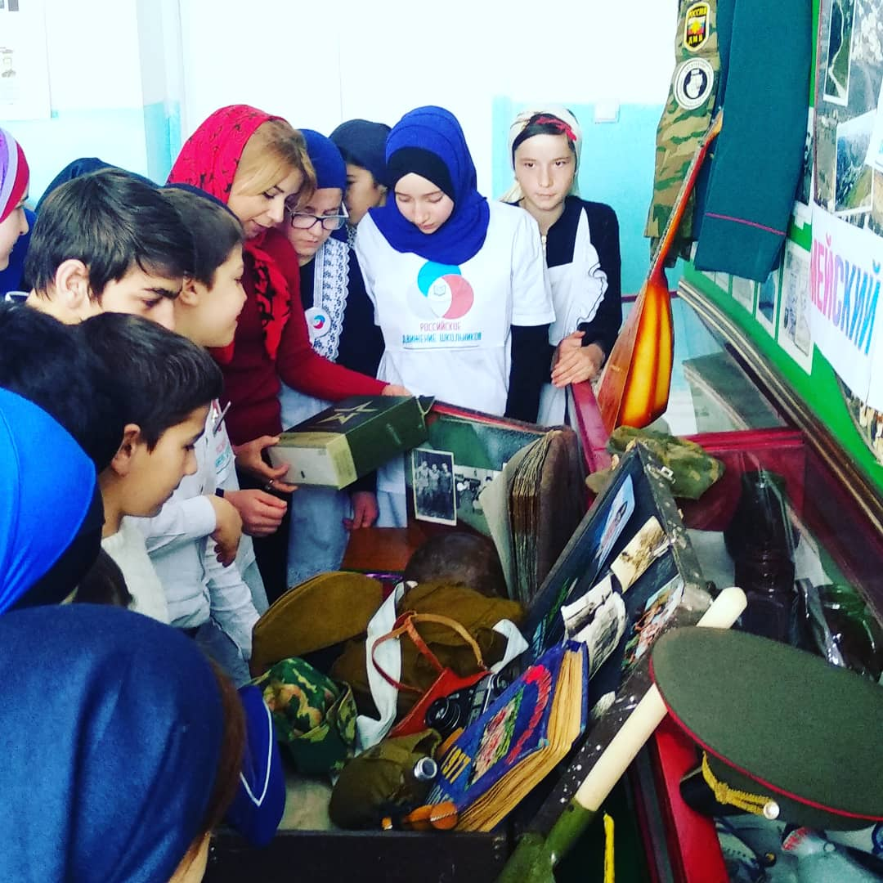

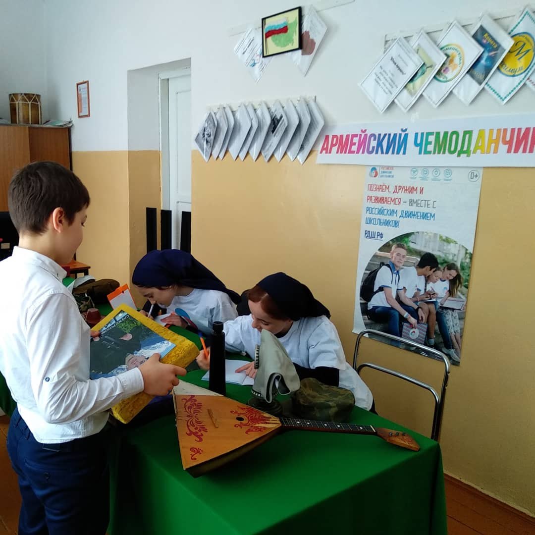

Куратор РДШ школы: Ханбуева Ш.М